**选择现场氮气气体发生系统供应商的 4 个理由**

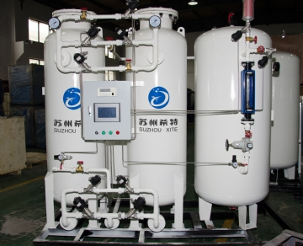

我们知道您在选择制氮机供应商时有很多选择，我们相信当您选择现场气体系统时，您不会后悔。以下是选择我们提供现场氮气的四大理由。

1. 现场气体系统已在行业中得到验证

30 多年来，我们一直在帮助公司生产现场氮气。您可以在世界各个角落以及各行各业中找到我们的制氮机。我们获得了全面认证——包括 ISO 9001:2008、ISO 13485:2003、UL、CE 和 CSA 认证——我们在制造膜和 PSA 制氮机方面拥有无与伦比的专业知识。

2. 我们的现场氮气是更加经济且明智选择

通过使用氮气发生器生产您自己的现场氮气，而不是依赖液氮或钢瓶输送，您可以为您的公司节省大量时间、麻烦和金钱。事实上，我们的许多客户发现他们在 12-18 个月内完全收回了制氮机的成本。由于它们的使用寿命为 20 年或更长时间，这意味着您将拥有超过 18 年的最低氮气费用，因为您将使用付费的机器自己生产。

3. 我们在中国制造所有产品

我们的产品不仅有助于将资金重新投入中国的市场发展，您还可以信赖我们制氮机的质量。我们只使用最优质的材料，以确保您可以依靠您的氮气发生器在您需要时出现。

4. 我们可以定制您的系统

我们知道，并非每个行业都是相同的，即使在同一个行业内，品牌也喜欢做不同的事情。这就是为什么作为您的制氮机供应商，我们提供完整的定制服务。我们的内部工程部门拥有 20 多年的综合经验，他们将确保您交付的制氮机满足您的完美需求。凭借一系列可用的纯度和预过滤，您可以确信您的现场氮气将具有卓越的品质，并将完美地发挥其作用。

要了解有关我们制氮机的更多信息并了解现场氮气可以帮助贵公司延长生产时间、提高效率和降低成本的更多原因，请立即联系我们. 我们很乐意讨论可用于您的应用的现场氮气选项。